ANÁLISE COMPARATIVA DAS PERSPECTIVAS DA DIRETORIA E DOS COLABORADORES SOBRE OS ELEMENTOS DE MARKETING EM UMA EMPRESA DE POSTOS DE COMBUSTÍVEIS.
COMPARATIVE ANALYSIS OF THE PERSPECTIVE OF DIRECTORS AND EMPLOYEES ABOUT MARKETING ELEMENTS ON A GAS STATION COMPANY
Igor Fernandes Cruz*
Ovídio Alberto R Laraich**
RESUMO
O presente artigo é um estudo de caso realizado no escritório corporativo da empresa Marajó Rede de Serviços S/A, localizado no setor Alto da Glória, Goiânia – Goiás, tendo como objetivo, por meio de pesquisa de campo realizada, avaliar a sinergia entre as perspectivas da diretoria e dos colaboradores da Rede Marajó, mais especificamente com relação às suas percepções a respeito dos elementos de marketing na empresa. A pesquisa se baseou em levantamento de dados qualitativos e quantitativos, por meio de um questionário aplicado à diretoria no dia 9 de outubro e 2020 e, posteriormente, entre os dias 13 e 17 de outubro de 2020, a uma amostra de 78 colaboradores do escritório corporativo da organização. Com isso, chegou-se à conclusão que os colaboradores não compartilham da mesma perspectiva que a diretoria com relação a alguns elementos de marketing na organização, como objetivos, clientes, meios de divulgação, produtos e promoções praticadas. Portanto, as estratégias de marketing definidas pela diretoria podem não estar sendo executadas corretamente pelos colaboradores, já que compartilham opiniões diferentes a respeito de sua prioridade e entendimento.
Palavras-chave: Marketing, Postos de combustíveis, Elementos de marketing.
ABSTRACT
This article is a case study carried out at the corporate office of the company Marajó Rede de Serviços S/A, located in the Alto da Glória sector, Goiânia – Goiás, aiming, through field research carried out, rate the synergy between perspectives of the company’s directors and the employees of Rede Marajó in relation to their perceptions regardind marketing actions and objectives. The research used qualitative and quantitative data with the application of a questionnaire to the directors on October 9th and, afterwards, between October 13th and 17th, to 78 employees of the company. Thus, it was concluded that employees do not share the same perspective as the directors on some marketing elements of the company, such as objectives, markets, means of dissemination, products and promotions, therefore marketing strategies defined by the directors of the company are not being executed correctly by the employees, as they share different opinions concernig their priority and understanding.
Key words: Marketing, Gas stations, Marketing elements.

- INTRODUÇÃO
O meio empresarial é um ambiente com mudanças rápidas e imprevisíveis, sendo essencial saber se posicionar perante o mercado, a fim de manter-se competitivo. No setor de combustíveis brasileiro não é diferente, até meados da década de 1990, a distribuição desse tipo de produto era conduzida pelo governo, com poucas empresas autorizadas que deveriam seguir à risca os preços definidos e tabelados pelo monopólio praticado pela Petrobrás – estatal brasileira que atua na exploração, produção, refino, comercialização e transporte de petróleo, gás natural e seus derivados (ANP, 2019).
Contudo, o mercado sofreu um grande impacto com a criação da Agência Nacional do Petróleo, Gás Natural e Biocombustíveis (ANP), sendo o órgão regulador das atividades que integram as indústrias de petróleo e gás natural e de biocombustíveis do Brasil, seguido pelo rompimento do monopólio estatal e pelo fim do tabelamento de preços (ANP, 2019). Desde então, o setor sofreu grandes transformações com aumento de competitividade devido à entrada de novas empresas distribuidoras.
Apesar das altas taxas de inflação, desregulamentações, adaptações de novos produtos e a chegada de grandes distribuidoras, se desencadearam no setor grandes revoluções estratégicas relacionadas aos preços, custos, avanços de comercialização e infraestrutura, como a instalação de restaurantes, lojas de conveniência, oficinas e novas fases dos pátios nas estradas (ANP, 2019).
Segundo dados da ANP (2020), o setor comercializou cerca de 140 bilhões de litros no ano de 2019, representando um crescimento de 2,89% com relação ao ano anterior.
Em decorrência do aumento da competitividade nesse segmento, é perceptível o investimento das empresas em estratégias de precificação e divulgação de suas marcas e produtos. Observa-se também o uso crescente de plataformas digitais e mídias sociais como forma de alcançar tais objetivos. Assim, entende-se que para uma empresa se posicionar no mercado de forma estratégica e competitiva faz-se necessário garantir que funcionários e gestores estratégicos tenham a mesma percepção sobre os componentes de marketing da organização.
Para Wood (2015), O planejamento de marketing é um processo estruturado, que visa fornecer valores para seus consumidores, para a organização como um todo e também para seus stakeholders, utilizando da pesquisa e análise como principais ferramentas para definir a situação atual das organizações.
Mc Donald & Wilson (2016) definem plano de marketing como uma sequência de iniciativas lógicas que pressupõem a utilização organizada dos recursos de uma organização, com o intuito de concretizar os objetivos de marketing delineados. A identificação de grandes divergências entre as percepções de colaboradores e gestores sobre os componentes de marketing de uma empresa pode ser solucionada com a implementação do plano de marketing, que permite à empresa a identificação de fontes de vantagem competitiva, fornece os instrumentos necessários à especialização em determinada área, auxilia na definição de estratégias através de procedimentos estruturados e mune a empresa de ferramentas para enfrentar a mudança.
Considerando a alta competitividade no mercado, as empresas têm buscado a realização de melhorias constantes, principalmente através da diferenciação. Com isso, algumas empresas perceberam a importância de se estabelecer estratégias de marketing que chamem a atenção dos clientes para os diferenciais competitivos de seus produtos. Sendo assim, é de suma importância que todo o recurso humano da organização tenha clareza das estratégias definidas pelos cargos superiores para que seja mais simples o caminho até os objetivos a serem alcançados.
Sendo assim, o presente trabalho se baseia na seguinte questão problema: Existem diferenças na percepção dos diretores e dos demais colaboradores da Rede Marajó sobre os componentes de marketing da organização?
A hipótese levantada é de que existem divergências na percepção dos diretores e dos colaboradores sobre alguns componentes de marketing da Rede Marajó.
Esta pesquisa tem como objetivo geral, por meio de pesquisa de campo, avaliar a sinergia entre as perspectivas da diretoria e dos colaboradores da empresa Rede Marajó com relação às suas percepções a respeito dos elementos de marketing da empresa
Como objetivos específicos, o estudo busca: identificar as estratégias de marketing utilizadas pela empresa; relacionar as visões dos colaboradores e dos diretores sobre os produtos, clientes, promoções, política de preços; e avaliar a sinergia nas perspectivas dos diretores e dos colaboradores sobre os objetivos da empresa.
A pesquisa se justifica frente ao crescimento da concorrência no ramo de postos de combustíveis. O tema marketing tem recebido cada vez mais atenção e investimento como uma forma de alcançar e atrair o cliente para uma relação duradoura com as empresas atuantes. Sendo assim, o trabalho se torna importante para a empresa, tendo em vista que, através dele, será possível compreender se os colaboradores assimilam com clareza as estratégias de marketing definidas pela diretoria e, com isso, garantir que as ações tomadas pelos colaboradores estejam de acordo com aquilo que se espera por parte da diretoria. O estudo ainda possibilita ao pesquisador ampliar os seus conhecimentos sobre marketing, além de contribuir no âmbito profissional e acadêmico, uma vez que trabalha na empresa em estudo. Por fim, o estudo também se revela importante como fonte de pesquisa para estudantes, professores e profissionais da área, bem como auxiliar em pesquisas sobre o tema.

- REFERENCIAL TEÓRICO
2.1. Mercado de combustíveis: breve histórico do setor
Até a década de 1990, o mercado de combustíveis no Brasil era controlado unicamente pela Petrobras. Qualquer ação no que tange a preços, margens de comercialização e fretes esbarrava em fortes restrições (ANP, 2019). Diante de um cenário de baixos investimentos no setor, em decorrência desse sistema, o Governo Federal iniciou um processo de redução da participação do Estado nas atividades de comercialização de combustíveis. Assim, desde janeiro de 2002 as importações de gasolina foram liberadas e o preço das mesmas passou a ser definido pelo próprio mercado (SEBRAE, 2019).
Segundo a Lei nº 9.478 (Lei do Petróleo), de 06 de agosto de 1997 (BRASIL, 1997), cabe à Agência Nacional do Petróleo, Gás Natural e Biocombustíveis (ANP) garantir ao consumidor a qualidade e o fornecimento de combustíveis em todo o Brasil. Os postos revendedores precisam ter o registro expedido pela agência para serem autorizados a exercer esta atividade.
O negócio de posto de combustíveis está relacionado à mobilidade e conveniência dos clientes. Sem dúvidas, frequentar um estabelecimento desse ramo para abastecer um veículo é parte da rotina de grande parte da população brasileira, uma vez que, conforme dados do Sindipeças (2019), a frota circulante no Brasil deve ultrapassar a marca de 60 milhões de veículos em 2020, entre automóveis, caminhões, ônibus e motocicletas, como pode ser observado na tabela 1.
Segundo Andrade Neto (2017), o Brasil é o quarto maior mercado do mundo nesse setor, com grande dispersão geográfica, logística complexa e locais de difícil acesso, conta com mais de 40.000 postos de combustíveis e mais de 180 distribuidoras, em sua maioria regionais. Além disso, é um mercado que movimenta, anualmente, cerca de 400 bilhões de reais.
Tabela 1 – Frota circulante no Brasil (em unidades)
Segmento | 2012 | 2013 | 2014 | 2015 | 2016 | 2017 | 2018 | 2019 | 2020 | Variação Anual (%)
 |  |  |  |  |  |  |  |  |  | 18/17 | 19/18 | 20/19
Automóveis | 30.898.766 | 32.992.248 | 34.712.948 | 35.621.014 | 35.996.611 | 36.430.823 | 37.098.282 | 37.933.988 | 38.911.558 | 1,8% | 2,3% | 2,6%
Comerciais Leves | 4.199.866 | 4.522.584 | 4.853.583 | 4.996.122 | 5.072.404 | 5.173.023 | 5.333.843 | 5.520.661 | 5.727.520 | 3,1% | 3,5% | 3,7%
Caminhões | 1.761.280 | 1.863.787 | 1.947.888 | 1.965.220 | 1.962.036 | 1.961.068 | 1.983.149 | 2.008.330 | 2.031.135 | 1,1% | 1,3% | 1,1%
Ônibus | 357.090 | 376.329 | 389.445 | 391.867 | 389.331 | 386.231 | 386.417 | 386.313 | 387.196 | 0,0% | 0,0% | 0,2%
Total Autoveículos | 37.217.002 | 39.754.948 | 41.903.864 | 42.974.223 | 43.420.382 | 43.951.145 | 44.801.691 | 45.849.292 | 47.057.409 | 1,9% | 2,3% | 2,6%
Motocicletas | 12.318.092 | 12.904.611 | 13.350.842 | 13.593.202 | 13.529.204 | 13.286.420 | 13.121.015 | 13.047.862 | 13.007.290 | -1,2% | -0,6% | -0,3%
Autoveículos + Motos | 49.535.094 | 52.659.559 | 55.254.706 | 56.567.425 | 56.949.586 | 57.237.565 | 57.922.706 | 58.897.154 | 60.064.699 | 1,2% | 1,7% | 2,0%
Fonte: Sindipeças, 2019.
No último ano, o segmento comercializou mais de 140 milhões de metros cúbicos de derivados de petróleo. Esse valor representa um crescimento de 3% com relação à 2018 e mantém crescimento do setor pelo terceiro ano consecutivo, como visto na tabela 2 (ANP, 2020).
Tabela 2 – Vendas de derivados de petróleo pelas distribuidoras (em m³)
Dados | 2016 | 2017 | 2018 | 2019
Janeiro | 10.514.005 | 10.428.955 | 10.803.217 | 11.230.328
Fevereiro | 10.792.682 | 10.121.262 | 10.220.520 | 10.802.186
Março | 11.601.156 | 11.853.141 | 11.724.175 | 11.243.410
Abril | 11.199.689 | 10.570.124 | 11.109.721 | 11.477.191
Maio | 11.195.715 | 11.374.611 | 9.901.079 | 11.650.922
Junho | 11.238.239 | 11.399.228 | 11.645.079 | 11.073.020
Julho | 11.414.542 | 11.617.861 | 11.530.423 | 12.283.090
Agosto | 11.851.856 | 12.116.749 | 12.373.865 | 12.326.808
Setembro | 11.644.013 | 11.732.360 | 11.411.721 | 11.664.500
Outubro | 11.425.058 | 11.939.680 | 12.073.887 | 12.695.469
Novembro | 10.982.919 | 11.419.039 | 11.555.668 | 11.806.468
Dezembro | 11.581.780 | 11.514.811 | 11.806.209 | 11.881.704
Total do Ano | 135.441.654 | 136.087.821 | 136.156.401 | 140.135.096
Fonte: ANP, 2020.
Para os próximos anos, o setor deverá passar por ainda mais mudanças que viriam a reforçar a competitividade entre as empresas nele atuantes. Já é discutida a verticalização do ramo de combustíveis no Brasil, que abrangerá o comércio de etanol, possibilitando aos produtores venderem o biocombustível diretamente aos postos revendedores, sem a necessidade da intermediação do distribuidor. (EPE, 2019). Para Severo (2019), essa medida deve ter como resultado a diminuição do preço ao consumidor e, ainda, a melhoria da qualidade do produto, uma vez que sua origem será conhecida.

2.2. Contexto energético: Demanda nacional de petróleo
Segundo Cunha (2015), há três fatores fundamentais associados à demanda por petróleo, são eles: o crescimento econômico, o crescimento populacional e os preços do petróleo. A Organização dos Países Exportadores de Petróleo (Opep) prevê um crescimento de 140 mil barris por dia na demanda mundial por petróleo em 2020.
A matriz energética brasileira, conforme dados da Empresa de Pesquisa Energética (EPE), ainda é dominada pelo petróleo e seus derivados, que representa cerca de 34,5% da oferta de energia total no país, conforme dados que podem ser observados na figura 1. Esse cenário tende a perdurar, visto que a produção nacional dessa fonte fechou o ano de 2019 com 8,1% de crescimento em relação ao ano anterior, atingindo a marca de 1,299 bilhões de barris (ANP, 2020).
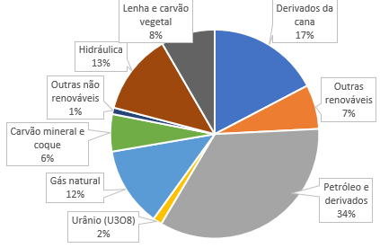
Figura 1 – Oferta interna de energia
Fonte: EPE, 2019.
Ainda segundo dados da EPE (2019), essa produção tem como destinação principal o setor de transportes, com cerca de 60% do consumo de derivados de petróleo, como pode ser visualizado na figura 2. Para Colavite e Konishi (2015), o setor de transporte está diretamente vinculado ao progresso de uma nação, proporcionando acessibilidade e mobilidade entre pessoas e mercadorias, evidenciando o seu grau de importância na economia, viabilizando o progresso nos diversos setores de um país.
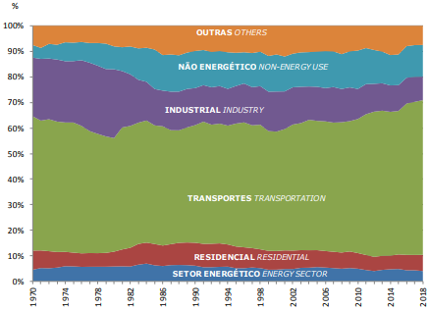
Figura 2 – Composição setorial do consumo de derivados de petróleo
Fonte – EPE, 2019.
Na estrutura de consumo do setor de transportes brasileiro destaca-se o óleo diesel, que representou, em média, 45% do consumo total do setor na última década, como pode ser observado na figura 3.
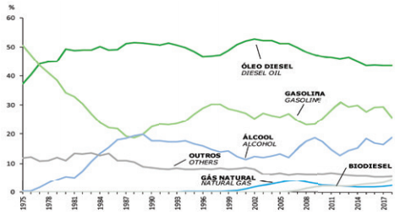
Figura 3 – Estrutura do consumo no setor de transportes
Fonte: EPE, 2019.
Como pôde ser visto, o óleo diesel é consolidado como o principal derivado de petróleo comercializado no país. Esse produto é a principal fonte de energia para os principais setores econômicos do país, como o transporte, representando cerca de 44% do combustível utilizado nesse setor, e o agronegócio, representando 42% do consumo energético desse setor (EPE, 2019).
2.3. Marketing em postos de combustível
Na busca pela sobrevivência, as organizações no mercado de combustíveis percebem a importância de se adaptarem às necessidades e exigências do mercado. Para enfrentar esses desafios, o marketing representa um papel importante no sucesso de qualquer organização, já que a inserção e aceitação de novos produtos no mercado demanda uma área que estude e crie estratégias para que os gestores se posicionem de forma competitiva, além de contribuir com os resultados financeiros (KOTLER; KELLER, 2013).
Segundo Rocha (2015), o conceito de marketing se baseia em quatro aspectos principais, são eles:
- O mercado: identificar segmentos e nichos e estar atento às tendências, oportunidades e ameaças nas relações comerciais (oferta e procura; compras e vendas).
- O cliente e parceiros externos e seus relacionamentos: estabelecer um relacionamento permanente satisfatório e interativo com os parceiros (fornecedores, clientes) e clientes externos.
- O cliente interno e os processos: capacitar e motivar os funcionários, dialogar e saber ouvir sugestões, detectar problemas, gerando satisfação e integrando todas as áreas, visando um objetivo comum – atender às necessidades e desejos do cliente externo.
- Resultados: planejar e criar meios para saber aonde se quer chegar e que objetivos e metas alcançar. Mas conseguir êxito nos resultados projetados deve ser uma consequência de um conjunto de ações organizacionais estrategicamente formuladas, integrando pesquisas de mercado, design de produtos e serviços, publicidade, pós-venda, dentre outros.
Já segundo a American Association of Marketing (2013), o marketing é a atividade, conjunto de instituições e processos para criar, comunicar, entregar e trocar ofertas que têm valor para os consumidores, clientes, parceiros e para a sociedade em geral. Em uma linha semelhante, Kotler e Armstrong (2015) afirmam que o marketing é o processo através do qual as empresas criam valor para os seus clientes, de forma a que o valor criado seja reconhecido por estes, promovendo a criação de relações fortes entre a empresa e o cliente.
O marketing é utilizado nos postos de combustível para alcançar os objetivos empresariais englobando as atividades orientadas à satisfação do consumidor, dos desejos e necessidades, o que é feito a partir da análise do ambiente onde a organização está inserida. A partir disso, Las Casas (2011) afirma que o marketing contribui para a tomada de decisão e auxilia o setor de vendas na busca de novos clientes e manutenção dos existentes.
Para Kotler e Armstrong (2015) os processos de marketing são divididos em 5 etapas, que compõe a estrutura de marketing. Em suma são definidas sobre como entender o mercado de forma como ele age em relação às suas necessidades e principais desejos. A partir desse pressuposto, deve-se elaborar uma estratégia e desenvolver um programa orientado para o cliente, visando construir relacionamentos lucrativos com os suprimentos das necessidades esperadas e gerar valor quanto a retenção dos clientes.
Grewal e Levy (2012) destacam que as principais características do marketing são criar valor, satisfazer as necessidades e os desejos do consumidor e ocorrer em muitos ambientes através de trocas realizadas por pessoas ou por empresas, como pode ser visualizado na Figura 4.
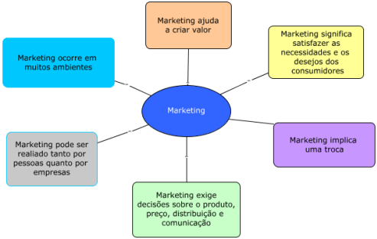
Figura 4 – Principais aspectos de marketing
Fonte: Grewal e Levy, 2012.
Como pode ser visto, o marketing vai muito além de apenas fazer a propaganda do produto, como ainda é muito visto de maneira errônea. Os profissionais de marketing nos postos de combustíveis têm o dever de decidir quais recursos projetar em seus produtos, estipular preços, onde e como vender bens ou oferecer serviços adicionais e quanto gastar com propaganda, vendas, internet e marketing digital.
2.4. Plano de marketing
Dentre os principais conceitos existentes sobre o plano de marketing, Wood (2015) define o planejamento de marketing como um processo estruturado, visando fornecer valores para seus consumidores, para a organização como um todo e também seus stakeholders, utilizando da pesquisa e análise como principais ferramentas para definir a situação atual das organizações. Dessa forma, uma organização deve estabelecer objetivos, analisar o mercado e os consumidores para planejar estratégias de marketing e determinar como implementá-las, avaliá-las e controlá-las.
O resultado desse processo é o plano de marketing, um documento que cobre determinado período e que resume o que a empresa aprendeu sobre seu mercado, o que será́ conquistado por meio do marketing e como isso será feito (WOOD, 2015).
Segundo Kotler e Keller (2013), o plano de marketing é um documento escrito que sintetiza tudo aquilo que o profissional de marketing adquiriu de conhecimento sobre o mercado e os consumidores e, ainda, indica como a empresa deve utilizar dessas informações para planejar o alcance dos seus objetivos.
Na visão de Las Casas (2011), o plano de marketing deve ser objetivo, sintetizado e ter as principais informações para quem deve tomar decisões. Com isso, as principais informações de um plano de marketing devem ser aquelas que se referem ao mercado, aos consumidores, aos programas de marketing e à alocação dos investimentos necessários.
Grewal e Levy (2012) contextualizam que o plano de marketing é composto por uma análise atual da situação que a empresa se encontra, contendo as oportunidades e as ameaças à empresa, os objetivos de marketing, as estratégias do plano de ação e finalizando com os resultados financeiros.
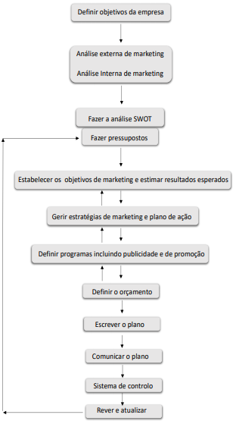
Figura 5 – O processo de planejamento de marketing
Fonte: Westwood, 2016.
De acordo com Westwood (2016), um plano de marketing deve se iniciar pela definição dos objetivos gerais que a empresa quer alcançar, seguido por uma análise interna e externa de marketing e por uma análise F.O.F.A. (forças, oportunidades, fraquezas, ameaças), como pode ser observado na figura 5.
De forma mais simplista, o SEBRAE (2019) afirma que um plano de marketing deve ter três etapas que, se bem aplicadas, possibilitarão aos empresários tomar decisões seguras para alcançar objetivos e metas definidas.
- O planejamento é voltado para a definição do negócio. Depois de uma análise de ambiente, são estabelecidos público-alvo, posicionamento de mercado, objetivos e metas, marca e estratégias de marketing.
- A implementação é a execução das estratégias de marketing com base na especificação das atividades a serem desempenhadas, no seu período de execução, na forma como serão feitas, quem as fará e com que custo, para assegurar a realização dos objetivos e metas.
- Ao final, deve ser feita uma avaliação, para verificar se as ações executadas estavam de acordo com o que foi planejado.
A partir das definições, nota-se que o plano de marketing deve ser um documento escrito de forma clara e objetiva, de modo que o profissional que o colocará em prática entenda perfeitamente o que é proposto. Esse profissional deve estar atento a todos os detalhes do mercado, para que a implantação do planejamento não seja interferida pelas inúmeras variáveis que possam surgir.
2.5. Elementos de um plano de marketing
Um plano de marketing deve variar de empresa para empresa derivado a fatores e particularidades de cada organização, tais como a sua dimensão, o mercado onde está inserido e opera, para além das componentes de serviço incorporadas no seu negócio (KOTLER; ARMSTRONG, 2015).
Segundo Wood (2015), embora a extensão exata e o layout do plano possam variar de empresa para empresa, os principais passos e conteúdos a desenvolver num plano de marketing são os seguintes: missão, visão e valores; objetivos de marketing; definição de público-alvo; e mix de marketing.
Para Thompson et al. (2012), a missão deve deixar claro os produtos e serviços que a empresa disponibiliza, quais as necessidades que satisfaz, os grupos de clientes e que mercados que pretende servir; e de que forma irá satisfazer os seus clientes, assim como constrói a sua própria identidade. Já a visão delineia o futuro e os objetivos da empresa a médio-longo prazo (HORN, 2014). Horn (2014) ainda salienta que a missão e a visão podem sofrer alterações ao longo do tempo, no entanto os valores devem permanecer iguais, criando uma cultura forte na organização.
A definição dos objetivos de marketing deve levar em conta o período estabelecido para a duração do plano de marketing a ser implantado (KOTLER; KELLER, 2013). Os objetivos a atingir podem ser de relacionamento com clientes, desenvolvimento de produtos, fatia de mercado ou notoriedade da marca (WOOD, 2015).
Os recursos das empresas são limitados, enquanto os mercados não são homogêneos e, por conta disso, não é possível que uma organização atinja todos os clientes de todos os mercados, pois são muito amplos e diversificados. Com isso, surge a necessidade da definição do público-alvo das empresas. A atratividade do segmento e os recursos detidos pela organização devem ser os fatores a ter em conta na seleção público-alvo (KOTLER; KELLER, 2013).
Cobra (2011) expõe que a relação de uma organização com seus meios, sejam eles internos ou externos, ocorre por meio do mix de marketing. O mix de marketing é composto pelos 4Ps, são eles produto, praça (ou distribuição), preço e promoção, conforme pode ser visto na figura 6.
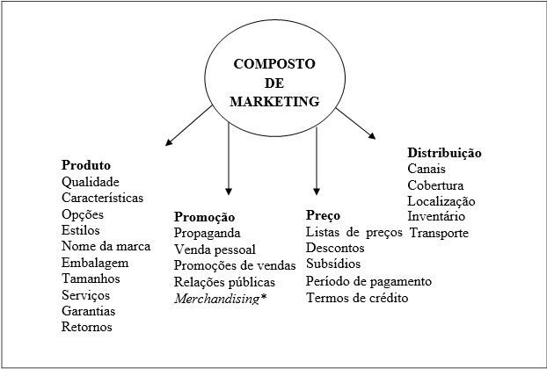
Figura 6 – Composto de Marketing
Fonte: Cobra, 2011
Kotler e Armstrong (2015, p. 244) definem produto como qualquer coisa que pode ser oferecida a um mercado para apreciação, aquisição, uso ou consumo e que pode satisfazer um desejo ou uma necessidade. Já o preço é definido como a soma de todos os valores dos quais os consumidores abrem mão para obter os benefícios de ser ter ou utilizar um produto ou serviço (KOTLER; ARMSTRONG, 2015). A praça, ou canal de distribuição, é entendida por Cobra (2011) como a intermediadora responsável por levar o produto certo ao local certo de modo que não falte produto em nenhum mercado. Por fim, Keegan (2011) define promoção como os meios utilizados pela empresa para informar, relembrar, explicar, convencer, incentivar e influenciar atitudes e comportamentos de compra de consumidores.

- METODOLOGIA
O presente estudo se desenvolveu por meio de uma pesquisa de campo com análise descritiva e exploratória. Segundo Maciel (2015), uma pesquisa de campo é aquela na qual as informações são buscadas diretamente com a população pesquisada.
A pesquisa de campo foi realizada no escritório corporativo da Rede de Postos Marajó, que está no mercado de postos de combustível rodoviários há quase 30 anos, sendo referência nacional em qualidade e atendimento dentro do segmento. A empresa teve seu início na cidade de Nova Olinda – TO, em 1992, e só alcançou a sua segunda unidade em 2003, com a inauguração do Marajó Aparecida de Goiânia. Atualmente, a Rede Marajó conta com cerca de 800 funcionários distribuídos em 15 unidades em cinco estados brasileiros, sendo duas em Minas Gerais, duas em Goiás, três em Mato Grosso, seis em Tocantins e duas no Estado do Pará, além de um escritório corporativo localizado em Goiânia – GO, responsável por toda a parte administrativa da empresa.
A pesquisa levantou dados qualitativos, que descrevem a realidade sobre o fenômeno observado, e dados quantitativos, que dimensionam a frequência às respostas dadas ao questionário. Além disso, foi uma pesquisa de caráter documental, uma vez que foram consultados documentos que contêm dados secundários com o propósito de atender os objetivos propostos pelo trabalho.
O trabalho foi embasado em pesquisa bibliográfica para que o pesquisador obtivesse o respaldo necessário para realizar o diagnóstico sobre a afinidade na percepção dos elementos de marketing pela diretoria e pelos funcionários.
O instrumento de coleta de dados foi um questionário, contendo perguntas abertas, aplicado presencialmente para os membros da diretoria da organização no dia 9 de outubro de 2020, a fim de fomentar a discussão na busca por uma resposta unificada para cada assunto abordado. Posteriormente, o mesmo questionário foi elaborado com perguntas fechadas, sendo que uma das alternativas é a resposta dada, por consenso, pela diretoria, para ser distribuído entre os colaboradores de diferentes áreas da organização, como comercial, recursos humanos, financeiro, faturamento, cobrança e compras, e avaliar se os colaboradores estão em concordância com a diretoria da empresa. Essa segunda fase da aplicação do questionário ocorreu entre os dias 13 e 17 de outubro de 2020.
A população da pesquisa corresponde a 97 colaboradores do escritório corporativo da Rede Marajó e 3 diretores da organização. Para o cálculo da amostra foi considerado um grau de confiança de 95% e uma margem de erro de 5%. Com isso, chegou-se ao tamanho amostral de 78 colaboradores.
- RESULTADOS
O questionário foi aplicado primeiramente com três representantes da diretoria da organização no dia 9 de outubro de 2020 em um encontro presencial com duração de trinta minutos no escritório corporativo da Rede Marajó. Cada questão foi apresentada aos três diretores com o fim de fomentar a discussão até a concordância em uma resposta definitiva para cada uma. A partir das respostas obtidas, foi elaborado um questionário com questões objetivas via Google Forms, que, posteriormente, entre os dias 13 e 17 de outubro de 2020, foi enviado de forma online aos colaboradores do escritório corporativo. O questionário conta com 12 perguntas sobre os elementos de marketing citados no referencial teórico, como missão, visão, valores, objetivos de marketing, produto, preço, promoção, público-alvo, entre outros, e tem o objetivo de avaliar como esses elementos se relacionam com o cotidiano da organização na visão da diretoria e dos colaboradores e, por fim, avaliar as concordâncias entre ambas as visões.
A primeira pergunta se refere à missão da empresa e possui o objetivo de identificar qual a razão de ser da empresa e se os colaboradores estão cientes dessa informação e praticam isso no seu cotidiano na Rede Marajó.
A diretoria respondeu que a missão da organização é “servir com excelência os caminhoneiros, frotistas e usuários de rodovias, contribuindo para o crescimento profissional e pessoal de nossos colaboradores, agregando valor aos investimentos de nossa empresa e parceiros, respeitando o meio ambiente e a sociedade” e salientou que essa missão fora definida anteriormente com o auxílio de uma consultoria organizacional especializada. Na aplicação com os colaboradores, observou-se que 92,6% estão cientes da missão da empresa, enquanto 3,80% escolheram outra missão como sendo a da Rede Marajó, como pode ser visto na Figura 7.
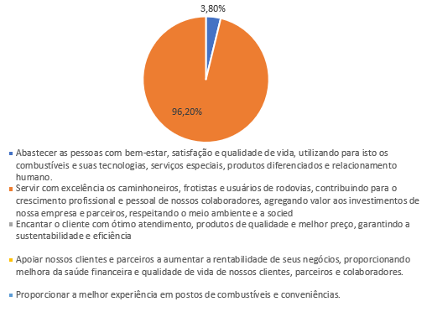
Figura 7 – Missão da empresa
Fonte: Dados da pesquisa, 2020
Com relação à visão da empresa, o objetivo foi o de verificar se os colaboradores têm ciência sobre o patamar que a empresa quer chegar, que é definido pela visão.
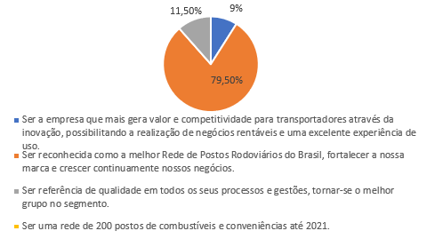
Figura 8 – Visão da empresa
Fonte: Dados da pesquisa, 2020
A diretoria apresentou que a visão é “ser reconhecida como a melhor Rede de Postos Rodoviários do Brasil, fortalecer a nossa marca e crescer continuamente nossos negócios”. A definição de visão também foi fruto da consultoria realizada na empresa anteriormente. Entre os colaboradores, 62 sabem a visão da empresa, o que corresponde a 79,5% dos respondentes, conforme é observado na Figura 8.
A diretoria salientou que os valores da Rede Marajó são fé em Cristo, justiça, ética, amor, humildade e comprometimento, também definidos com o auxílio de uma consultoria especializada. A questão a respeito dos valores tem o objetivo de identificar se os colaboradores orientam suas ações dentro da organização com base nos valores definidos pelos diretores.
Como pode ser observado na Figura 9, os seis valores foram os que mais se destacaram entre as respostas dos colaboradores, com atenção especial ao valor de fé em Cristo, que 100% dos funcionários reconheceram como um valor da empresa. Além disso, também merece atenção o comprometimento que, entre os valores da organização, foi o que menos apareceu em respostas, correspondendo a 78,2%.
Cabe pontuar que apenas 39 colaboradores (50%) responderam exatamente os seis valores da Rede Marajó.
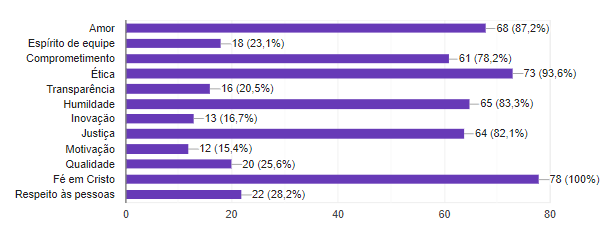
Figura 9 – Valores da organização
Fonte: Dados da pesquisa, 2020
Sobre os objetivos de marketing da empresa, foi solicitado para a diretoria classificar quatro objetivos do que recebe o maior foco da organização para o de menor foco a fim de avaliar se os colaboradores dispensam mais energia de trabalho com aquilo que a diretoria considera que mereça maior atenção. Os objetivos considerados são o estreitamento da relação com os clientes, o desenvolvimento de novos produtos e serviços, o aumento da notoriedade da marca e a busca por maior fatia de mercado.
Após debate entre os diretores, ficou definido o estreitamento da relação com os clientes como o principal objetivo de marketing a organização, seguido pela busca por maior fatia de mercado, aumento da notoriedade da marca e, por fim, o desenvolvimento de novos produtos e serviços.
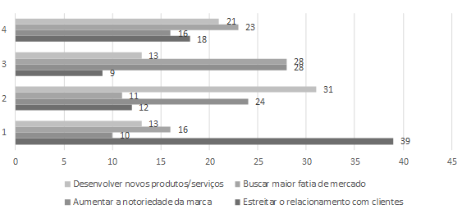
Figura 10 – Objetivos de marketing
Fonte: Dados da pesquisa, 2020
Entre os colaboradores, apenas quatro (5,1%) tiveram a resposta esperada pela diretoria. É possível observar na figura 10 que 39 (50%) dispensam o maior foco no objetivo de estreitar o relaciomento com os clientes, no entanto 57 (73%) passam o desenvolvimento de novos produtos/serviços à frente dos outros objetivos, divergindo daquilo que é esperado por parte dos diretores.
A questão seguinte abordou o público-alvo da organização, a fim de identificar quais nichos de clientes são mais importantes no resultado da empresa e se os colaboradores têm clareza desse dado. A diretoria considera as empresas de transporte rodoviário como o principal nicho de cliente, seguido pelos caminhoneiros autônomos, veículos de passeio, empresas de transporte interestadual de passageiros e, por último, empresas de transporte público municipal.
Figura 11 – Nichos de clientes
Fonte: Dados da pesquisa, 2020
Apenas nove colaboradores (11,5%) classificaram os nichos de clientes na ordem correta. É possível concluir a partir da Figura 11 que 40 funcionários (50,1%) têm clareza sobre o principal nicho de clientes da organização. No entanto, os veículos leves tiveram a maior participação como o nicho de cliente menos relevante (35,9%), sendo que correspondem ao terceiro principal nicho de clientes da organização.
A seguir, foi perguntado sobre quais produtos da organização possuem maior relevância para o resultado financeiro da empresa, considerando os combustíveis de linha pesada, combustíveis de linha leve, arla a granel e os produtos das lojas de conveniência. Essa questão tinha o objetivo de avaliar o conhecimento dos colaboradores sobre a relevância de cada produto no resultado financeiro da organização, para que tenham clareza daqueles que mais merecem destaque em uma negociação com clientes potenciais. A diretoria constatou que a maior relevância está nos combustíveis de linha pesada, seguido pelos produtos das lojas de conveniência, arla a granel e, por fim, os combustíveis de linha leve.
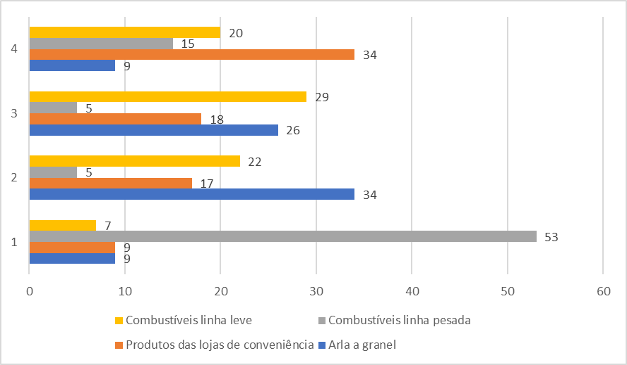
Figura 12 – Produtos
Fonte: Dados da pesquisa, 2020
Cerca de 67,9% dos colaboradores estão cientes da maior relevância dos combustíveis da linha pesada. No entanto, observa-se na Figura 12 que a maior parte dos votos de produto menos relevante (43,6%) foi para os produtos das lojas de conveniência, quando na verdade esse tipo de produto possui a segunda maior relevância na organização. Isso indica que esses produtos podem não estar atingindo todo o seu potencial de resultado para a empresa, pois os colaboradores não os consideram relevantes e, portanto, é possível que não os apresentem da forma adequada para os consumidores.
Nessa questão cabe ressaltar que apenas seis colaboradores (7,7%) responderam exatamente como a diretoria, considerando os combustíveis de linha pesada como mais relevantes, seguido pelos produtos das lojas de conveniência, arla a granel e combustíveis de linha leve.
Em relação ao posicionamento de preço da Rede Marajó, foi perguntado como é classificado o posicionamento de preço, a fim de identificar se os colaboradores seguem o posicionamento que é definido estrategicamente pelos diretores. A diretoria considerou que a empresa pratica um posicionamento dinâmico, que considera as vantagens competitivas da organização e as movimentações do mercado concorrente para a definição dos preços praticados.
A maioria dos colaboradores está ciente do posicionamento que a diretoria espera ser praticado, sendo que 50 (64,1%) dos 79 respondentes escolheram essa opção. No entanto, merece atenção o número relativamente alto de colaboradores que optaram por outros posicionamentos de preços: 15 (19,2%) consideram que a organização observa o mercado para sempre manter os preços praticados balizados com os concorrentes, enquanto 11 (14,1%) considera que a empresa busca garantir o menor preço sempre para o consumidor. Ainda, 2 colaboradores (2,6%) consideram que a organização pratica preços elevados para evidenciar a maior qualidade dos produtos com relação aos concorrentes, como pode ser observado na Figura 13.
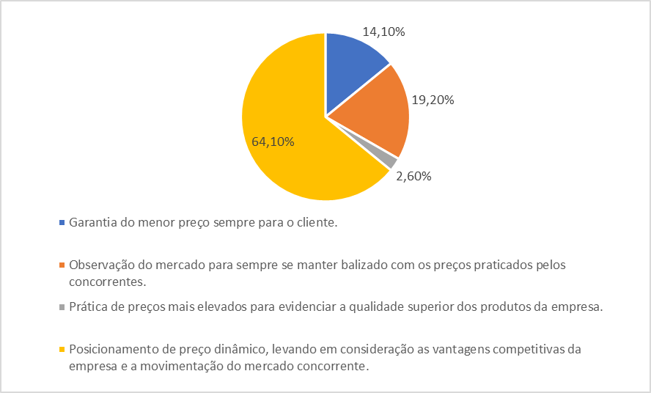
Figura 13 – Posicionamento de preço
Fonte: Dados da pesquisa, 2020
Quanto aos meios de divulgação utilizados pela organização para divulgar ofertas e produtos, foi solicitado que a diretoria e os colaboradores classificassem seis opções da mais utilizada para a menos utilizada, com o objetivo de avaliar se os meios considerados mais importantes e relevantes na divulgação da empresa são os mais utilizados pelos colaboradores. As opções presentes no questionário eram redes sociais, mídias tradicionais, site da organização, e-mail, ligações telefônicas e pontos de venda.
A diretoria considera o principal meio de divulgação da empresa como os pontos de venda, seguidos pelas redes sociais, ligações telefônicas, e-mail, site da organização e, por fim, as mídias tradicionais.
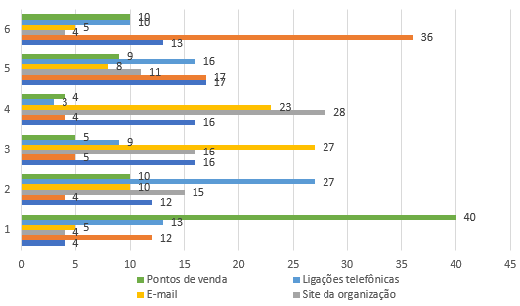
Figura 14 – Meios de divulgação
Fonte: Dados da pesquisa, 2020
Entre os colaboradores, pouco mais da metade (51,3%) também considera que o principal meio de divulgação está nos pontos de venda, como é observado na Figura 14. Contudo, apenas 12 colaboradores (15,4%) classificaram as redes sociais como o segundo meio de divulgação mais utilizado, sendo que 79,5% classificaram da terceira posição em diante. Isso indica que existe uma falha na comunicação da diretoria com os colaboradores com relação aos meios de divulgação que devem ser mais utilizados.
Para essa questão, nenhum colaborador classificou os meios de divulgação na mesma ordem respondida pela diretoria.
A próxima questão trata sobre os tipos de promoções praticados pela Rede Marajó e tem o objetivo de verificar se os colaboradores têm conhecimento sobre as promoções praticadas pela empresa, que podem ser utilizadas como vantagens competitivas para tratar com clientes potenciais. A diretoria considerou tipos de promoções que a empresa pratica o desconto no preço de produtos por tempo determinado, pontos em programas de fidelidade, sorteios de prêmios, distribuição de brindes e descontos progressivos por cada produto a mais adquirido.
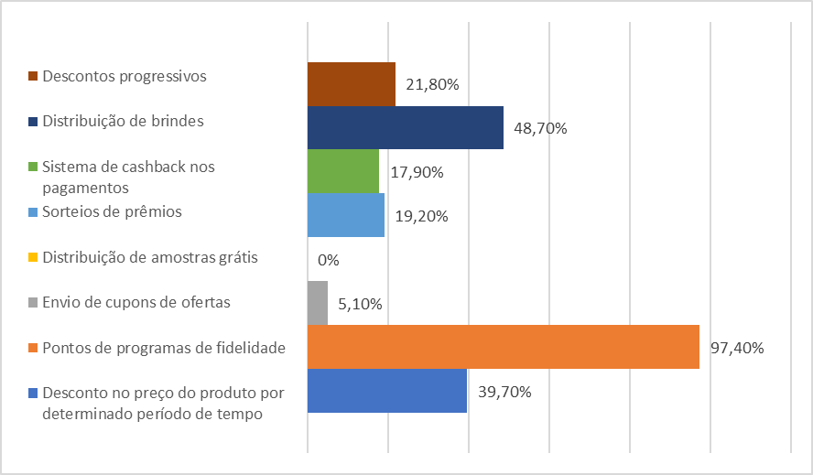
Figura 15 – Tipos de promoções
Fonte: Dados da pesquisa, 2020
Entre os colaboradores, apenas um (1,2%) foi capaz de assinalar os mesmos tipos de promoção considerados pela diretoria. Na figura 15 é possível observar que os pontos em programas de fidelidade são lembrados por 97,4% dos colaboradores, enquanto os sorteios de prêmios e os descontos progressivos por cada produto a mais adquirido são considerados por menos de 25% dos colaboradores. Isso indica que os colaboradores possivelmente percam clientes por não terem informações suficientes sobre os tipos de promoções praticados na organização, que podem ser vistos pelos consumidores como diferenciais competitivos com relação aos concorrentes.
Seguindo no tema promoções, foi perguntado se a Rede Marajó possui um programa de fidelidade próprio para clientes, com o fim de identificar se os colaboradores conhecem esse importante diferencial da organização. A diretoria informou que a organização possui um programa intitulado PegaPontos.
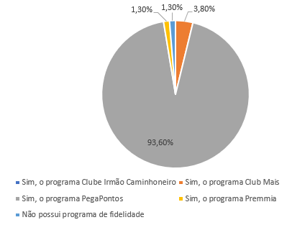
Figura 16 – Programa de fidelidade
Fonte: Dados da pesquisa, 2020
Assim como na questão anterior, a grande maioria dos colaboradores (93,6%) tem conhecimento sobre o programa de fidelidade da organização, como pode ser observado na Figura 16.
Ainda sobre o programa de fidelidade, foi questionado a qual tipo de programa de fidelidade o PegaPontos se encaixa, entre o tipo pago, por pontos, de caridade, de parceira e por assinatura, com o objetivo de avaliar o conhecimento dos colaboradores acerca do programa adotado pela organização.
A resposta da diretoria é de que o tipo praticado é por pontos, em que o cliente acumula pontos com a compra de produtos e pode trocar por outros produtos da própria empresa.
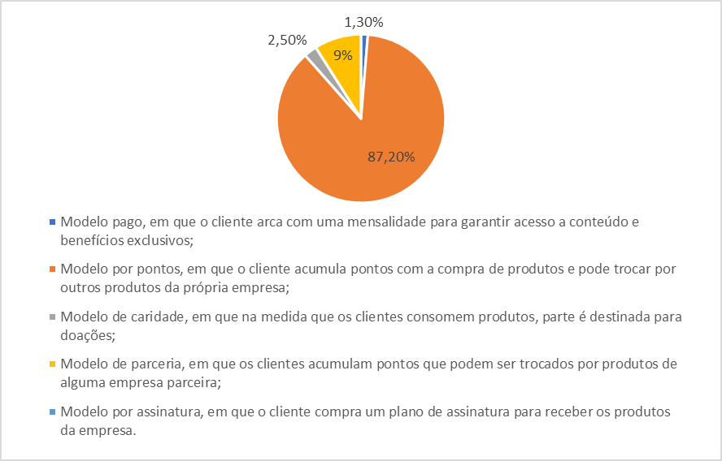
Figura 17 – Modelo de programa de fidelidade
Fonte: Dados da pesquisa, 2020
A grande maioria dos colaboradores (87,2%) demonstrou conhecer o modelo de programa de fidelidade praticado, como pode ser observado na Figura 17. Contudo, 9% dos colaboradores acreditam que o modelo praticado se baseia em parcerias.
Por fim, foi abordado o tema gestão socioambiental com o objetivo de identificar se a empresa possui algum projeto nesse âmbito, que pode ser considerado um diferencial competitivo. A diretoria informou que a empresa possui sim um projeto denominado Instituto de Assistência Marajó e Amigos (IAMA).
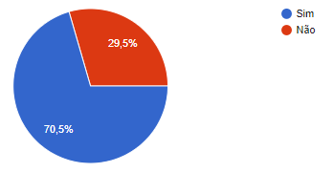
Figura 18 – Projetos socioambientais
Fonte: Dados da pesquisa, 2020
Entre os funcionários, 70,5% responderam que sim, a empresa possui projetos socioambientais, como pode ser visto na figura 18. Entretanto, o resultado mostra que o IAMA deve ser melhor divulgado entre os próprios funcionários que, por sua vez, podem divulgá-lo aos clientes como diferencial competitivo da organização.

- CONSIDERAÇÕES FINAIS
O trabalho teve o seu objetivo alcançado, pois foi possível avaliar a sinergia entre as perspectivas da diretoria e dos colaboradores sobre a organização com relação às suas percepções a respeito dos elementos de marketing da empresa. Além disso, por meio da pesquisa aplicada foi possível identificar as estratégias de marketing utilizadas pela empresa e relacionar as visões dos colaboradores e diretores sobre os produtos, clientes, objetivos, políticas de preços, promoções e meios de divulgação.
Levando em consideração a problemática que orientou a pesquisa: Existem diferenças na percepção dos diretores e dos demais colaboradores da Rede Marajó sobre os componentes de marketing da organização? Observou-se que existem sim diferenças na percepção principalmente com relação aos objetivos, produtos, clientes, meios de divulgação e promoções praticadas pela organização, o que confirma a hipótese levantada.
Com os resultados obtidos, é possível concluir que existem falhas entre o processo de definição estratégica por parte dos diretores e a interpretação dessa estratégia por parte dos colaboradores, visto que os funcionários não possuem conhecimento de algumas definições estratégicas da diretoria, como quais os principais nichos de clientes a serem trabalhados, os principais produtos da organização, os meios de divulgação que devem ser utilizados e até mesmo os tipos de promoções que devem ser oferecidos aos clientes.
Sendo assim, considerando a falha na comunicação das estratégias para os colaboradores, sugere-se que a empresa desenvolva ações para sanar essa divergência na percepção das ações de marketing praticada pelos colaboradores e a idealizada pela diretoria.
A pesquisa foi facilitada pelo fato de o pesquisador ser um colaborador da organização e, além disso, possuir uma relação estreita com os diretores da Rede Marajó. Com isso, tanto diretores como os demais colaboradores se dispuseram a auxiliar nas respostas do questionário enviado.
Sugere-se que futuras pesquisas com temática semelhantes sejam aplicadas a todos os colaboradores da organização, incluindo aqueles que trabalham nos pontos de venda e possuem contato direto com o cliente, visto que o presente trabalho abrangeu apenas os colaboradores do escritório corporativo. Além disso, sugere-se que futuras pesquisas deem continuidade ao presente estudo, verificando se nas organizações que dispõem de um plano de marketing não ocorrem divergências como as encontradas neste trabalho.

- REFERENCIAL BIBLIOGRÁFICO
American Marketing Association. Definição de marketing. 2017. Disponível em: https://www.ama.org/AboutAMA/Pages/Definition-of-Marketing.aspx. Acesso em 26/03/2020.
ANDRADE NETO, José Lima de. O mercado brasileiro de combustíveis. In: Boletim de conjuntura do setor energético – Fevereiro de 2017. Disponível em: https://fgvenergia.fgv.br/publicacao/boletim-de-conjuntura-fevereiro2017. Acesso em: 02/03/2020.
ANP. A história do petróleo no Brasil. 2019. Disponível em: http://www.anp.gov.br/institucional/a-historia-do-petroleo. Acesso em: 17/02/2020.
ANP. Seminário Anual de Avaliação do Mercado de Combustíveis 2020. Disponível em: http://www.anp.gov.br/arquivos/palestras/seminario-mercado-combustiveis-2020/sdl.pdf. Acesso em: 28/02/2020.
BRASIL. Lei nº 9.478, de 06 de agosto de 1997. Dispõe sobre a política energética nacional, as atividades relativas ao monopólio do petróleo, institui o Conselho Nacional de Política Energética e a Agência Nacional do Petróleo e dá outras providências. Diário Oficial da União, Brasília, DF, 07 agosto 1997. Disponível em: www.planalto.gov.br. Acesso em: 23 jan. 2019.
COBRA, M. Administração de marketing. 2. ed. 7. reimp. São Paulo: Atlas, 2011.
COLAVITE, A. S.; KONISHI, F. A matriz do transporte no Brasil: uma análise comparativa para a competitividade. In: Simpósio de Excelência em Gestão e Tecnologia, 12. 2015.
CUNHA, Bruno Scola Lopes da. Análise da influência do óleo diesel e da gasolina automotiva sobre a inflação nacional. Rio de Janeiro: UFRJ/COPPE, 2015.
EPE. Balanço Energético Nacional 2019: Ano base 2018. Rio de Janeiro: EPE, 2019.
EPE. Considerações sobre a proposta de flexibilização do modelo de comercialização do etanol hidratado no Brasil. Rio de Janeiro: EPE, 2019.
GIL, A. C. Como elaborar projetos de pesquisa. 5. ed. São Paulo: Atlas, 2010.
GREWAL, Dhruv; LEVY, Michael. Marketing. 2. ed. Porto Alegre: AMGH, 2012.
HORN, P. Branding, Vision Statements, and Core Values--What's the Connection. ESOP Report, 3-6. 2014.
KEEGAN, W. J. Marketing global. 7. ed. 4. reimp. São Paulo: Pearson Prentice Hall, 2011.
KOTLER, Philip; ARMSTRONG, Gary. Princípios de marketing. 15ª ed. São Paulo: Pearson Education do Brasil, 2015.
KOTLER, P.; KELLER, K. L. Marketing essencial: conceitos, estratégias e casos 5. ed. São Paulo: Pearson Education do Brasil, 2013.
LAS CASAS, A. Administração de vendas. 8° ed. São Paulo: Atlas, 2011.
MACIEL, M. F. A pesquisa em educação. [e-book]. Guarapuava: Ed. Unicentro, 2015. Disponível em: http://repositorio.unicentro.br:8080/jspui/bitstream/123456789/1246/36/
MACIEL%2C%20M.F.%20A%20pesquisa%20em%20educa%C3%A7%C3%A3o.pdf.Acesso em: 04/09/2020.
MARCONI, Marina de Andrade; LAKATOS, Marina de Andrade. Técnicas de pesquisa: planejamento e execução de pesquisas, amostragem e técnicas de pesquisa, elaboração, análise e interpretação de dados. São Paulo: Atlas, 2015.
MCDONALD, M.; WILSON H. Marketing Plans: How to Prepare Them, How to Profit from Them. 8° ed. Hoboken: Wiley, 2016.
OPEP. Relatório mensal do mercado de petróleo – fev/2020. Disponível em: https://www.opec.org/opec_web/en/publications/5844.htm. Acesso em 12 de março de 2020.
ROCHA, Rudimar Antunes da. Administração de marketing. 3. ed. Florianópolis: Departamento de Ciências da Administração/UFSC, 2015.
SEBRAE. Como elaborar um plano de marketing. 2019. Disponível em: https://www.sebrae.com.br/sites/PortalSebrae/bis/como-elaborar-um-plano-de-marketing,084b6484b071b410VgnVCM1000003b74010aRCRD. Acesso em: 28/03/2020.
SEBRAE. Como montar um posto de combustível. 2019. Disponível em: https://www.sebrae.com.br/sites/PortalSebrae/ideias/como-montar-um-posto-de-combustivel,aae87a51b9105410VgnVCM1000003b74010aRCRD. Acesso em: 17/02/2020.
SEVERO, José Ricardo. Verticalização do setor de combustíveis no Brasil. 2019. Disponível em: https://www2.camara.leg.br/atividade-legislativa/comissoes/comissoes-permanentes/cme/apresentacoes-em-eventos/2019/24-09-2019-verticalizacao-do-setor-de-combustiveis-liquidos-no-brasil/6%20Jose%20Ricardo%20Severo%20-%20FEPLANA.pdf. Acesso em 04/03/2020.
SINDIPECAS. Relatório da frota circulante. 2019. Disponível em: https://www.sindipecas.org.br/sindinews/Economia/2019/RelatorioFrotaCirculante_Maio_2019.pdf. Acesso em 05/03/2020.
THOMPSON, A., PETERAF, M., GAMBEL, J. e STRICKLAND, A.. Crafting & Executing Strategy: The Quest for Competitive Advantage: Concepts and Case. London and New York: McGraw-Hill/Irwin, 2012.
WESTWOOD, John. Como escrever um plano de marketing. 5 ed. Philadelphia: Kogan, 2016.
WOOD, Marian Burk. Planejamento de Marketing. São Paulo: Saraiva, 2015.

- APÊNDICE
  - Termo de autorização de publicação de produção acadêmica
